

HỌC VIỆN CÔNG NGHỆ BƯU CHÍNH VIỄN THÔNG
KHOA CÔNG NGHỆ THÔNG TIN I

ĐỒ ÁN TỐT NGHIỆP
NGHIÊN CỨU ỨNG DỤNG KIẾN TRÚC MICROSERVICES
VÀ TRÍ TUỆ NHÂN TẠO XÂY DỰNG HỆ THỐNG QUẢN LÝ
VÀ TẠO SINH ĐỀ THI TRẮC NGHIỆM CHO HỌC SINH THPT

Giảng viên hướng dẫn: ThS. Nguyễn Hoàng Anh
Sinh viên thực hiện
Nguyễn Văn Chiến | : B21DVCN029
Khuất Văn Vũ | : B21DVCN199
Đào Thị Ngân | : B21DVCN118
Ngành | : CÔNG NGHỆ THÔNG TIN
Chuyên Ngành  Khóa | : CÔNG NGHỆ PHẦN MỀM  : 2021 – 2026

Hà Nội, …/2026

LỜI CAM ĐOAN
Nhóm em xin cam đoan rằng đồ án tốt nghiệp này là kết quả của sự nỗ lực và hoàn toàn trung thực của nhóm. Tất cả nội dung, dữ liệu, và phân tích được trình bày trong đồ án đều do nhóm thực hiện và nghiên cứu, không sao chép hay sử dụng tài liệu của người khác mà không có sự trích dẫn rõ ràng.
Nhóm em đã tuân thủ đầy đủ các quy định về bản quyền và đạo đức nghiên cứu, và mọi thông tin, số liệu sử dụng trong đồ án đều được thu thập và xử lý một cách chính xác và hợp pháp. Trong quá trình thực hiện đồ án, nhóm em đã tham khảo và tuân theo hướng dẫn của giảng viên và các chuyên gia, đồng thời nỗ lực để đảm bảo chất lượng và tính chính xác của công việc.

Nhóm em hoàn toàn chịu trách nhiệm về nội dung và kết quả của đồ án này, và cam kết rằng không có bất kỳ hình thức gian lận hay vi phạm nào xảy ra trong quá trình thực hiện. Nhóm hy vọng đồ án này sẽ đáp ứng được yêu cầu và tiêu chuẩn của chương trình học, và nhóm em sẵn sàng tiếp nhận mọi ý kiến phản hồi để cải thiện và hoàn thiện hơn trong tương lai.
Hà Nội, ngày… tháng 8 năm 2026

Người cam đoan

Nguyễn Văn Chiến
Đào Hà Ngân
Khuất Văn Vũ

LỜI CẢM ƠN
Em xin chân thành cảm ơn thầy ThS. Nguyễn Hoàng Anh, phụ trách môn học “Đồ án tốt nghiệp” khoa Công Nghệ Thông Tin trường Học Viện Công Nghệ Bưu Chính Viễn Thông đã giúp đỡ và nâng đỡ nhóm em trong quá trình học, cũng như bài báo cáo đồ án tốt nghiệp. Không chỉ tận tâm cung cấp cho nhóm những kiến thức vững chắc, nền tảng tốt về lĩnh vực công nghệ phần mềm, mà còn dạy nhóm những kỹ năng mềm, những thứ mà ở trường đại học số ít người làm được như vậy, hay luôn nhiệt tình cung cấp những kiến thức và kinh nghiệm thầy đã trải qua giúp em phát triển cả về kiến thức lẫn kỹ năng. Không những thế thầy còn giúp nhóm em cảm thấy ý nghĩa của môi trường đại học.
Một lần nữa em xin cảm ơn thầy, chúc thầy luôn thành công trong sự nghiệp trồng người cũng như trong công việc. Hy vọng có cơ hội có thể làm việc với thầy trong tương lai gần.

MỤC LỤC
LỜI CAM ĐOAN 2
DANH MỤC HÌNH ẢNH 9
DANH MỤC BẢNG BIỂU 10
DANH MỤC CHỮ VIẾT TẮT 11
LỜI MỞ ĐẦU 1
CHƯƠNG 1: KIẾN THỨC NỀN TẢNG 2
1.1. Giới thiệu về phần mềm ngân hàng câu hỏi trắc nghiệm 2
1.1.1. Bối cảnh và tầm quan trọng của ngân hàng đề thi trắc nghiệm cho học sinh cấp ba 2
1.1.2. Khảo sát yêu cầu tại một trường THPT cụ thể 3
1.1.3. Mục tiêu và phạm vi của đề tài 4
1.2. Tổng quan về câu hỏi trắc nghiệm 5
1.2.1. Đặc điểm của câu hỏi trắc nghiệm theo khối 5
1.2.2. Các dạng câu hỏi trắc nghiệm và yêu cầu kiến thức từng khối 10, 11, 12 8
1.3. Phân cấp và phân quyền trong quản lý ngân hàng đề thi 10
1.3.1. Vai trò của giáo viên, tổ bộ môn trong tạo sinh, lưu trữ, quản lý đề thi 10
1.3.2. Yêu cầu về phân quyền truy cập và bảo mật 11
1.4. Tổng kết chương 1 13
CHƯƠNG 2: NỀN TẢNG LÝ THUYẾT VÀ ĐỀ XUẤT GIẢI PHÁP 15
2.1. Kiến trúc Microservice 15
2.1.1. Khái niệm Microservice 15
2.1.2. Đặc trưng của Microservice 16
2.1.3. Ưu nhược điểm của Microservice 17
2.1.4. Bảo mật Microservice 18
2.1.5. Các từ khóa liên quan đến Microservices 20
2.2. HTTP REST API 21
2.2.1. Khái niệm HTTP REST API 21
2.2.2. Cách thức hoạt động 23
2.2.3. Những loại Exchange trong HTTP REST API 24
2.3. Giới thiệu về Trí tuệ nhân tạo (AI) trong sinh đề thi trắc nghiệm cho học sinh cấp ba 25
2.3.1. Trí tuệ nhân tạo là gì 25
2.3.2. Vai trò của AI trong sinh đề thi trắc nghiệm 26
2.4. Đề xuất giải pháp công nghệ 28
2.4.1. Kiến trúc hệ thống tổng thể 28
2.4.2. Phân tích yêu cầu hệ thống (actor, chức năng, phi chức năng) 30
2.4.3. Thiết kế bảo mật và lưu trữ dữ liệu 31
2.5. Phân tích yêu cầu hệ thống 32
2.5.1. Các actor hệ thống 32
2.5.2. Các yêu cầu chức năng 33
2.5.3. Yêu cầu phi chức năng 33
2.5.4. Usecase tổng quát 35
2.6. Chi tiết chức năng 35
2.6.1. Usecase quản lý người dùng 35
2.6.2. Usecase quản lý nhóm người dùng 44
2.6.3. Usecase quản lý chính sách bảo mật 44
2.6.4. Usecase theo dõi nhật ký hệ thống 44
2.6.5. Usecase quản lý môn thi 44
2.6.6. Usecase quản lý danh mục cấp độ tư duy 44
2.6.7. Usecase quản lý đợt xây dựng đề 44
2.6.8. Usecase quản lý danh mục loại hình câu hỏi 44
2.6.9. Usecase quản lý danh mục thành phần năng lực 44
2.6.10. Usecase quản lý danh mục khối lớp 44
2.6.11. Usecase quản lý chủ đề câu hỏi 44
2.6.12. Usecase quản lý ngân hàng câu hỏi 44
2.6.13. Usecase thống kê ngân hàng câu hỏi 44
2.6.14. Usecase quản lý ma trận đề 44
2.6.15. Usecase quản lý đề thi 44
2.7. Mô hình cơ sở dữ liệu 45
2.8. Kiến trúc hệ thống 45
2.9. Thiết kế giao diện người dùng 45
2.10. Tổng kết chương 2 45
CHƯƠNG 3: TRIỂN KHAI VÀ THỬ NGHIỆM 45
3.1. Công nghệ và công cụ sử dụng 45
3.1.1. Backend: Python FastAPI 45
3.1.2. Frontend: ReactJS 47
3.1.3. Cơ sở dữ liệu: MySQL 48
3.1.4. Thiết kế định tuyến và các Endpoint HTTP REST API 49
3.1.5. AI Platform: Google Gemini AI 51
3.1.6. API Gateway, Authentication (JWT, RBAC, API Gateway) 52
3.2. Công cụ hỗ trợ dự án 53
3.2.1. Kiểm thử hiệu năng: Apache JMeter 53
3.2.2. Thiết kế giao diện người dùng: Figma 54
3.2.3. Quản lý dự án theo mô hình Scrum 54
3.2.4. Quản lý mã nguồn: SVN (Subversion) 55
3.2.5. Tích hợp CI/CD sử dụng Jenkins 55
3.3. Cơ chế giao tiếp trực tiếp qua REST API 56
3.2.1. Quy trình Request-Response khi tạo đề thi 57
3.2.2. Thiết kế các Endpoint và Route API 57
3.2.3. Cấu hình bảo mật giao tiếp HTTP REST API 60
3.3. Tích hợp AI vào quy trình sinh đề thi 61
3.3.1. Tổng quan quy trình 61
3.3.2. Vai trò của AI trong quy trình 62
3.3.3. Cấu hình tích hợp 62
3.3.4. Quản lý và tối ưu hóa 62
3.3.5. Thử nghiệm và triển khai 62
3.4. Xây dựng các microservice chính 62
3.4.1. Service quản lý câu hỏi 62
3.4.2. Service xác thực và phân quyền (Auth Service) 63
3.4.3. Service quản trị hệ thống (Admin Service) 63
3.4.4. Service danh mục 64
3.4.5. Service xử lý tệp tin (Exam Service) 64
3.4.6. Service AI tạo sinh câu hỏi (AI Service) 64
3.4.7. Service cổng vào hệ thống (API Gateway Service) 64
3.5. Quá trình phát triển và kiểm thử 65
3.5.1. Quy trình phát triển phần mềm 65
3.5.2. Kịch bản kiểm thử (chức năng, bảo mật, hiệu suất) 65
3.6. Triển khai hệ thống 66
3.6.1. Quy trình triển khai trên môi trường thực tế 66
3.6.2. Đánh giá hiệu suất và khả năng mở rộng 66
3.7. Tổng kết chương 3 67
CHƯƠNG 4: KẾT LUẬN VÀ HƯỚNG PHÁT TRIỂN 68
4.1. Đánh giá hệ thống đã xây dựng 68
4.1.1. Kết quả đạt được so với yêu cầu thực tiễn 68
4.1.2. Hạn chế còn tồn tại 69
4.2. Hướng phát triển trong tương lai 69
4.3. Kết luận chương 4 70
KẾT LUẬN 72
TÀI LIỆU THAM KHẢO 73

DANH MỤC HÌNH ẢNH

DANH MỤC BẢNG BIỂU

DANH MỤC CHỮ VIẾT TẮT
Viết tắt | Tiếng Anh | Tiếng Việt

LỜI MỞ ĐẦU
Trong thời đại công nghệ số, giáo dục đang đứng trước yêu cầu cấp thiết về việc đổi mới phương pháp dạy và học, trong đó việc tổ chức thi cử và đánh giá năng lực học sinh đóng vai trò then chốt. Đặc biệt đối với học sinh cấp ba, ngân hàng câu hỏi trắc nghiệm và đề thi chuẩn hóa không chỉ giúp giáo viên giảm tải khối lượng công việc mà còn hỗ trợ học sinh ôn luyện hiệu quả hơn. Tuy nhiên, việc xây dựng một hệ thống ngân hàng đề thi trực tuyến an toàn, bảo mật và có khả năng mở rộng vẫn còn nhiều thách thức.
Báo cáo này tập trung nghiên cứu các vấn đề bảo mật trong kiến trúc lập trình Microservice và nền tảng quản lý yêu cầu HTTP REST, đồng thời đề xuất giải pháp ứng dụng trí tuệ nhân tạo (AI) nhằm phát triển một phần mềm web hỗ trợ việc tạo sinh, lưu trữ và quản lý ngân hàng câu hỏi trắc nghiệm cho học sinh cấp ba. Nội dung báo cáo bao gồm phân tích lý thuyết, thiết kế hệ thống, triển khai thử nghiệm và đánh giá hiệu quả thực tế.
Báo cáo gồm 4 chương:
Chương 1: Đặt vấn đề – giới thiệu bối cảnh, mục tiêu và phạm vi nghiên cứu.
Chương 2: Nền tảng lý thuyết và đề xuất giải pháp – trình bày cơ sở lý thuyết về Microservice, HTTP REST API, bảo mật và AI, đồng thời phân tích thiết kế hệ thống.
Chương 3: Triển khai và thử nghiệm – mô tả quy trình cài đặt, cấu hình, tích hợp các thành phần công nghệ, cùng với thử nghiệm thực tế hệ thống.
Chương 4: Kết luận và hướng phát triển – tổng kết kết quả đạt được, đánh giá hạn chế và đề xuất hướng mở rộng trong tương lai.
Mục tiêu của báo cáo là mang đến một cái nhìn toàn diện về việc ứng dụng các công nghệ hiện đại để xây dựng một hệ thống phần mềm web vừa an toàn, vừa thông minh, phục vụ hiệu quả công tác quản lý đề thi trắc nghiệm trong nhà trường. Hy vọng báo cáo sẽ trở thành tài liệu tham khảo hữu ích cho các cá nhân và tổ chức quan tâm đến lĩnh vực này.

CHƯƠNG 3: TRIỂN KHAI VÀ THỬ NGHIỆM

3.1. Công nghệ và công cụ sử dụng

3.1.1. Backend: Python FastAPI

Python FastAPI (nay là Python) được chọn làm nền tảng phát triển backend cho hệ thống do tính linh hoạt, hiệu suất cao, và khả năng hỗ trợ đa nền tảng. Dưới đây là các khía cạnh chi tiết về việc sử dụng Python FastAPI:
- Phiên bản: Sử dụng Python 3.10, được phát hành bởi Microsoft, cung cấp cải tiến về hiệu suất và hỗ trợ các tính năng hiện đại như Minimal APIs và Native AOT (Ahead-of-Time compilation).
- Lý do lựa chọn:
  - Hiệu suất: Python FastAPI cung cấp runtime tối ưu hóa, phù hợp cho các ứng dụng Microservice cần xử lý nhanh các tác vụ như sinh đề thi và quản lý dữ liệu.
  - Khả năng mở rộng: Hỗ trợ triển khai độc lập cho từng microservice (sử dụng Python Process tiến trình), đảm bảo hệ thống có thể mở rộng theo chiều ngang khi số lượng người dùng tăng.
  - Hỗ trợ bảo mật: Tích hợp hỗ trợ TLS cho HTTP REST API, đáp ứng yêu cầu bảo mật của dự án.
  - Cộng đồng và tài liệu: Với sự hỗ trợ mạnh mẽ từ Microsoft và cộng đồng phát triển, Python FastAPI cung cấp tài liệu chi tiết và các công cụ như SQLAlchemy để làm việc với cơ sở dữ liệu.
- Cấu hình và triển khai:
  - Microservice: Mỗi dịch vụ (Auth Service, Exam Service, AI Service) được phát triển như một dự án Python FastAPI riêng biệt, sử dụng FastAPI Web API. Các dịch vụ được cấu hình với Dependency Injection (DI) để quản lý các thành phần như HTTP REST APIService.
  - API Gateway: Sử dụng API Gateway (một thư viện Python FastAPI) để định tuyến và cân bằng tải giữa các microservice, đồng thời tích hợp xác thực JWT.
  - Kết nối cơ sở dữ liệu: Sử dụng SQLAlchemy để tương tác với MySQL, với các mô hình dữ liệu được ánh xạ từ cấu trúc cơ sở dữ liệu (bảng users, questions, exams, v.v.) đã đề xuất trước đó.
  - Tích hợp HTTP REST API: Sử dụng thư viện HTTP REST API.Client để xử lý giao tiếp đồng bộ qua REST API. Class HTTP REST APIService<T> được triển khai để gửi và nhận thông điệp, với cấu hình TLS để mã hóa dữ liệu truyền qua HTTP REST API.

3.1.2. Frontend: ReactJS

Hình 3. 2. Reactjs
ReactJS được chọn làm công nghệ phát triển giao diện người dùng (frontend) cho phần mềm ngân hàng câu hỏi trắc nghiệm, nhờ vào tính linh hoạt, hiệu suất cao, và khả năng tái sử dụng thành phần. Giao diện được thiết kế để hỗ trợ các vai trò khác nhau (giáo viên, tổ trưởng bộ môn) trong việc tạo, quản lý, và phê duyệt câu hỏi cũng như đề thi. Dưới đây là chi tiết về việc triển khai ReactJS trong dự án:
- Phiên bản: Sử dụng React 19, cung cấp các tính năng như Concurrent Mode và Server Components để tối ưu hóa hiệu suất và trải nghiệm người dùng.
- Lý do lựa chọn:
  - Thành phần tái sử dụng (Component-based): ReactJS cho phép xây dựng các thành phần độc lập (như QuestionForm, ExamList, ApprovalPanel), dễ dàng tái sử dụng và bảo trì.
  - Hiệu suất: Virtual DOM của ReactJS tối ưu hóa việc cập nhật giao diện, phù hợp với ứng dụng cần hiển thị danh sách câu hỏi hoặc đề thi lớn.
  - Hỗ trợ đa nền tảng: Giao diện có thể được tối ưu hóa cho cả máy tính và thiết bị di động, đáp ứng yêu cầu tương thích với các trình duyệt phổ biến (Chrome, Firefox, Edge).
  - Tích hợp với backend: Dễ dàng kết nối với API Gateway (API Gateway) và các microservice Python FastAPI thông qua các thư viện như Axios hoặc Fetch API.
- Cấu hình và triển khai:
  - Môi trường phát triển: Sử dụng Vite hoặc Vite để khởi tạo dự án, với cấu hình TypeScript để tăng cường kiểm tra kiểu dữ liệu.
  - Styling: Áp dụng Tailwind CSS để thiết kế giao diện trực quan, đáp ứng (responsive), và dễ tùy chỉnh, phù hợp với yêu cầu giao diện thân thiện đã đề xuất.
  - Quản lý trạng thái: Sử dụng Redux Toolkit hoặc Context API để quản lý trạng thái toàn cục, ví dụ: danh sách câu hỏi, trạng thái phê duyệt, hoặc thông báo từ Exam Service.
  - Xác thực: Tích hợp JWT để quản lý phiên đăng nhập, với các thành phần như LoginForm và ProtectedRoute để giới hạn truy cập theo vai trò (giáo viên, tổ trưởng, v.v.).
  - Tích hợp HTTP REST API: Sử dụng WebSocket hoặc polling để nhận thông báo từ Exam Service qua giao diện, với dữ liệu được gửi từ backend qua HTTP REST API.

3.1.3. Cơ sở dữ liệu: MySQL và TiDB
Hệ thống phần mềm ngân hàng câu hỏi trắc nghiệm sử dụng cơ sở dữ liệu quan hệ MySQL kết hợp với dịch vụ đám mây TiDB Serverless để lưu trữ dữ liệu dài hạn, đảm bảo tính nhất quán và hiệu năng truy xuất thông tin cao.
3.1.3.1. MySQL
- Phiên bản: Sử dụng MySQL 8.0, cung cấp hỗ trợ cho JSON, cải tiến bảo mật, và hiệu suất cao.
- Lý do lựa chọn:
  - Lưu trữ dữ liệu cấu trúc: MySQL là cơ sở dữ liệu quan hệ (RDBMS) phù hợp để lưu trữ các bảng như users, questions, exams, và audit_logs với mối quan hệ rõ ràng, đảm bảo tính toàn vẹn dữ liệu.
  - Hỗ trợ bảo mật: Cung cấp mã hóa dữ liệu tại rest (sử dụng cột mã hóa) và xác thực người dùng mạnh, đáp ứng yêu cầu bảo mật cho dữ liệu nhạy cảm như câu hỏi và đề thi.
  - Tích hợp với Python FastAPI: Hỗ trợ tốt với SQLAlchemy, giúp ánh xạ mô hình dữ liệu và thực hiện các truy vấn phức tạp.
- Cấu hình và triển khai:
  - Sao lưu: Cấu hình sao lưu tự động hàng tuần bằng công cụ mysqldump, lưu trữ trên server riêng biệt để tránh mất dữ liệu.
  - Tối ưu hóa: Tạo chỉ mục (index) trên các cột thường xuyên tìm kiếm (như subject_id, grade_id trong questions) để tăng tốc độ truy vấn.

3.1.3.2. Cấu hình cơ sở dữ liệu TiDB Serverless
- Cơ sở dữ liệu đám mây TiDB Serverless tương thích hoàn toàn với giao thức MySQL 8.0, cung cấp khả năng tự động co giãn (autoscaling) tài nguyên dựa trên lượng tải thực tế và tối ưu hóa chi phí.
- Lý do lựa chọn:
  - - Tương thích hoàn toàn với MySQL: Giúp dễ dàng chuyển đổi giữa môi trường MySQL cục bộ khi phát triển và TiDB Cloud khi triển khai thực tế mà không cần thay đổi cấu trúc mã nguồn.
  - - Hỗ trợ kết nối bất đồng bộ: Tích hợp hoàn hảo với Python FastAPI thông qua thư viện SQLAlchemy 2.0 (Asyncio) và aiomysql, giúp xử lý đồng thời hàng nghìn kết nối mà không bị nghẽn.
  - - Khả năng mở rộng cao: Kiến trúc phân tán của TiDB giúp đảm bảo hiệu năng đọc/ghi vượt trội khi dữ liệu ngân hàng câu hỏi tăng lớn.
- Cấu hình và triển khai:
  - - Thông tin kết nối được cấu hình thông qua tệp môi trường .env bao gồm các tham số DB_HOST, DB_PORT, DB_USER, DB_PASSWORD, và DB_NAME.
  - - Hệ thống sử dụng SQLAlchemy ORM để ánh xạ các mô hình dữ liệu (users, questions, exams, audit_logs) và tự động di chuyển (migrations) cấu trúc bảng khi khởi chạy dịch vụ.

3.1.4. Thiết kế định tuyến và các Endpoint API tại Gateway
API Gateway chạy trên cổng 8000 đóng vai trò là điểm truy cập duy nhất cho toàn bộ các yêu cầu từ phía Client (Frontend React). Nhiệm vụ chính của API Gateway bao gồm:
- Định tuyến (Routing): Nhận các request từ phía Client và chuyển tiếp đến các microservice tương ứng dựa trên URL Path.
3.1.4.1. Vai trò của API Gateway trong định tuyến
- API Gateway sử dụng Python FastAPI để định tuyến và cấu hình CORS middleware, cho phép nhận các kết nối an toàn từ giao diện Frontend và ghi nhật ký API (Logging) theo thời gian thực.

3.1.4.2. Các API Endpoint xác thực và quản trị
- Các API của Auth Service (Port 8004) dùng cho xác thực và quản lý tài khoản được định tuyến qua Gateway:
- - /api/auth/login [POST]: Xác thực tài khoản người dùng và trả về token JWT.
  - - /api/auth/users [GET, POST, PUT, DELETE]: CRUD quản lý cán bộ, giáo viên.
    - - /api/auth/groups [GET, POST, PUT, DELETE]: Quản lý nhóm quyền và cấu hình RBAC.
    - - /api/auth/policies [GET, PUT]: Cấu hình các chính sách bảo mật mật khẩu, timeout.

3.1.4.3. Các API Endpoint đề thi và AI
- Các API của Exam Service (Port 8001) và AI Service (Port 8002) dùng cho quản lý câu hỏi và sinh đề thi:
- - /api/questions [GET, POST, PUT, DELETE]: Quản lý ngân hàng câu hỏi trắc nghiệm.
  - - /api/exams [GET, POST, PUT, DELETE]: Quản lý và xuất bản các đề thi.
    - - /api/generate-questions [POST]: Gửi ma trận cấu hình đề để AI Service sinh câu hỏi.
    - - /api/suggest-exam-info [POST]: Yêu cầu AI gợi ý cấu hình ma trận đề phù hợp.

3.1.5. AI Platform: Google Gemini AI
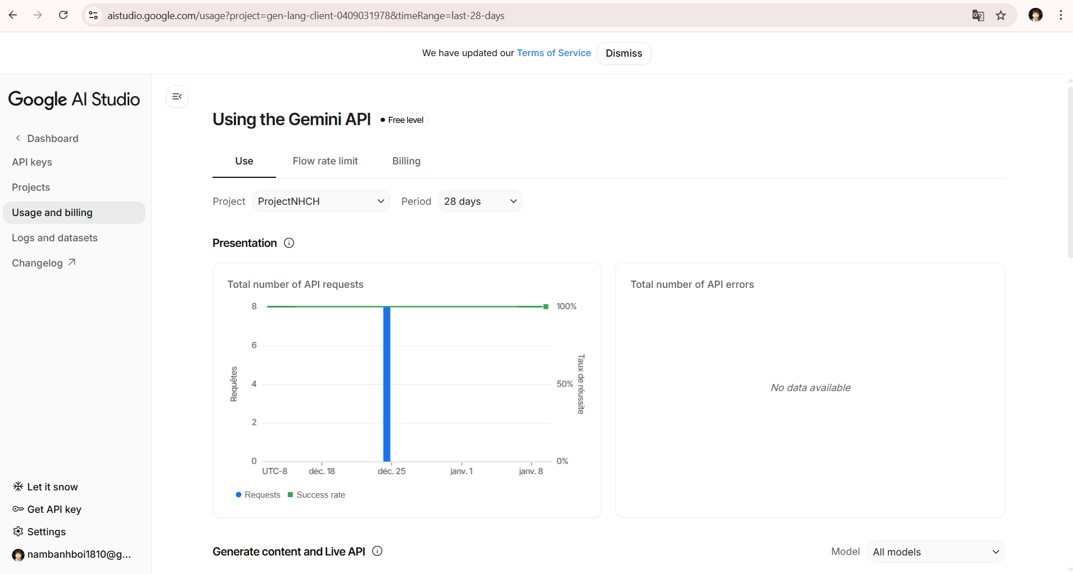
AI Platform được tích hợp vào hệ thống phần mềm ngân hàng câu hỏi trắc nghiệm để tự động hóa việc sinh câu hỏi và đề thi, giảm tải công việc thủ công cho giáo viên và tăng hiệu quả quản lý. Các nền tảng như Google Gemini AI được lựa chọn nhờ khả năng xử lý ngôn ngữ tự nhiên (NLP) và khả năng tùy chỉnh mô hình. Dưới đây là chi tiết về triển khai và ứng dụng các nền tảng AI trong dự án. Sử dụng API phiên bản gemini-2.5-flash, cung cấp khả năng sinh văn bản chất lượng cao và hỗ trợ đa ngôn ngữ.
- Lý do lựa chọn:
  - Khả năng sinh câu hỏi: gemini-2.5-flash có thể tạo câu hỏi trắc nghiệm dựa trên đầu vào như môn học (Toán, Văn, v.v.), khối lớp (10, 11, 12), và mức độ khó, với các lựa chọn (A, B, C, D) và đáp án đúng.
  - Tích hợp dễ dàng: API RESTful của GoogleAI dễ dàng kết nối với microservice Python FastAPI thông qua thư viện HttpClient.
  - Hỗ trợ ngôn ngữ: Phù hợp với yêu cầu tạo câu hỏi bằng tiếng Việt, đảm bảo nội dung phù hợp với chương trình giáo dục THPT.
- Cấu hình và triển khai:
  - Khóa API: Sử dụng khóa API được cấp từ GoogleAI, được lưu trữ trong biến môi trường hoặc vault bảo mật (như Azure Key Vault).
  - Tích hợp với AI Service: Xây dựng một microservice Python FastAPI để gọi API GoogleAI khi nhận yêu cầu từ HTTP REST API (exam.create):

3.1.6. API Gateway, Authentication (JWT, RBAC)
API Gateway đóng vai trò trung tâm định tuyến, lọc request và thực thi chính sách bảo mật cho toàn bộ hệ thống.

3.1.6.1. API Gateway Python
- Được viết bằng Python FastAPI, API Gateway định tuyến và chuyển tiếp các yêu cầu của client đến các service tương ứng một cách linh hoạt, ẩn giấu cấu trúc cổng chạy nội bộ của các microservice.

3.1.6.2. Authentication và Authorization (JWT)
Mô tả:
- Hệ thống sử dụng JWT (JSON Web Token) để xác thực và phân quyền dùng mô hình RBAC.
- JWT được cấp phát sau khi người dùng đăng nhập thành công và được đính kèm trong header (Authorization: Bearer <token>) cho các request đến API Gateway.
- API Gateway và các microservice sẽ kiểm tra token để đảm bảo chỉ người dùng hợp lệ, có đủ quyền mới được truy cập endpoint.
Lý do lựa chọn:
- Bảo mật: JWT gồm 3 phần (Header, Payload, Signature). Payload chứa claim (role, userId, exp, …), chữ ký số (signature) giúp phát hiện giả mạo, chống sửa đổi.
- Khả năng tích hợp: Tích hợp tốt với Python FastAPI Identity, IdentityServer, API Gateway API Gateway.
- Tích hợp tốt với các thư viện bảo mật và phân quyền của FastAPI.

3.2. Công cụ hỗ trợ dự án
Bên cạnh các công nghệ cốt lõi dùng để phát triển hệ thống, dự án còn áp dụng nhiều công cụ và phương pháp hỗ trợ nhằm đảm bảo chất lượng phần mềm, tiến độ triển khai, khả năng bảo trì và hiệu năng hệ thống. Các công cụ này đóng vai trò quan trọng trong toàn bộ vòng đời phát triển phần mềm, từ giai đoạn thiết kế, phát triển, kiểm thử cho đến quản lý dự án và bảo trì.

3.2.1. Kiểm thử thủ công (Manual Testing)
Kiểm thử thủ công (Manual Testing) là phương pháp chính được sử dụng để kiểm tra và xác nhận tính đúng đắn của toàn bộ các tính năng trong hệ thống.
Mục đích sử dụng
- Đảm bảo các luồng chức năng (đăng nhập, tạo đề, duyệt câu hỏi) chạy chính xác.
- - Xác minh giao diện người dùng hiển thị đúng chuẩn và trực quan.
- - Đảm bảo chính sách phân quyền hoạt động đúng đối với các tài khoản vai trò khác nhau.
- - Kiểm tra tính đúng đắn khi xuất file đề thi ra định dạng Word.
Phạm vi kiểm thử
- Phân hệ Xác thực: Login, Logout, phân quyền truy cập các trang quản trị.
- - Phân hệ Câu hỏi & Đề thi: CRUD câu hỏi, tạo ma trận đề, sinh đề AI, duyệt đề.
- - Phân hệ Admin: Quản lý người dùng, nhóm quyền, nhật ký bảo mật.
Cách triển khai
- - Chuẩn bị tài liệu kịch bản kiểm thử (testcases) chi tiết với dữ liệu mẫu.
- - Đăng nhập bằng các tài khoản có vai trò khác nhau (Giáo viên, Tổ trưởng, Giáo vụ, Admin) để thực hiện các testcase.
- - Ghi nhận kết quả thực tế trên giao diện và so sánh với kết quả mong đợi.
Việc thực hiện kiểm thử thủ công giúp nhóm phát triển:
- - Phát hiện sớm các lỗi nghiệp vụ logic hoặc lỗi hiển thị giao diện.
- - Đảm bảo tính trải nghiệm người dùng tối ưu trước khi bàn giao hệ thống.

3.2.2. Thiết kế giao diện người dùng: Figma
Figma được sử dụng làm công cụ thiết kế giao diện người dùng (UI/UX) cho toàn bộ hệ thống frontend.
Vai trò của Figma trong dự án
- Thiết kế giao diện trực quan cho các chức năng chính: quản lý câu hỏi, quản lý đề thi, phê duyệt nội dung, quản trị hệ thống.
- Thống nhất giao diện giữa các thành viên trong nhóm.
- Giảm sai lệch giữa yêu cầu nghiệp vụ và quá trình lập trình frontend.
Quy trình thiết kế
- Xây dựng wireframe cho từng màn hình chức năng.
- Thiết kế giao diện chi tiết theo từng vai trò người dùng (Admin, Giáo viên, Tổ trưởng bộ môn).
- Xác định rõ bố cục, màu sắc, typography và trải nghiệm người dùng.
Lợi ích mang lại
- Giúp frontend developer triển khai ReactTSX nhanh và chính xác hơn.
- Dễ dàng chỉnh sửa, cập nhật giao diện khi có thay đổi yêu cầu.
- Hỗ trợ trình bày, demo hệ thống với hội đồng hoặc khách hàng.

3.2.3. Quản lý dự án theo mô hình Scrum
Dự án được quản lý theo mô hình Scrum, một phương pháp phát triển phần mềm linh hoạt thuộc nhóm Agile.
Lý do lựa chọn Scrum
- Phù hợp với dự án có nhiều yêu cầu thay đổi.
- Cho phép phản hồi và cải tiến liên tục.
- Tăng tính minh bạch và kiểm soát tiến độ.
Cách áp dụng Scrum trong dự án
- Dự án được chia thành các Sprint (chu kỳ ngắn).
- Mỗi Sprint bao gồm các công việc cụ thể: phân tích, thiết kế, lập trình, kiểm thử.
- Thực hiện họp Sprint Planning, Sprint Review và Sprint Retrospective.
Lợi ích đạt được
- Dễ dàng theo dõi tiến độ từng giai đoạn.
- Phát hiện sớm rủi ro và vấn đề kỹ thuật.
- Nâng cao hiệu quả làm việc nhóm và chất lượng sản phẩm.

3.2.4. Quản lý mã nguồn: Git và GitHub
Git là hệ thống quản lý phiên bản phân tán (DVCS) được sử dụng để kiểm soát các thay đổi của mã nguồn trong suốt quá trình phát triển dự án. GitHub được sử dụng làm nền tảng lưu trữ mã nguồn tập trung, hỗ trợ làm việc nhóm và theo dõi tiến độ.
Vai trò của Git và GitHub
- - Lưu trữ tập trung toàn bộ mã nguồn frontend, backend, gateway trên GitHub.
- - Theo dõi lịch sử thay đổi chi tiết qua các commit.
- - Hỗ trợ làm việc nhóm, quản lý xung đột mã nguồn hiệu quả qua Pull Request.
Quy trình làm việc (Git Workflow)
- - Các thành viên phát triển tính năng mới trên các nhánh (branches) riêng biệt.
- - Thực hiện review code trước khi gộp (merge) vào nhánh chính (main/dev).
Ý nghĩa
- - Đảm bảo an toàn mã nguồn dự án.
- - Dễ dàng rollback về phiên bản ổn định trước đó khi gặp lỗi.

3.2.5. Tích hợp và Quản lý dự án sử dụng GitHub
Trong kiến trúc Microservice, hệ thống bao gồm nhiều dịch vụ độc lập như Auth, Exam, AI, Analytics và Gateway. Việc quản trị và đồng bộ mã nguồn giữa các dịch vụ đòi hỏi một quy trình quản lý nhất quán để tránh xung đột cấu hình.
Do đó, hệ thống áp dụng nền tảng GitHub để quản lý mã nguồn tập trung, kết hợp với các kịch bản khởi chạy tự động trên máy chủ cục bộ (local) hoặc staging. Điều này giúp nâng cao tính ổn định và tính linh hoạt khi triển khai.
Quy trình tích hợp và khởi chạy tự động:
- Đồng bộ mã nguồn: Thành viên commit và push mã nguồn lên repository GitHub chung.
- Quản lý nhánh: Sử dụng Pull Request để phê duyệt và merge mã nguồn.
- Triển khai cục bộ: Sử dụng script start_services.py để khởi động toàn bộ các dịch vụ backend đồng thời chỉ bằng một lệnh duy nhất.
Lợi ích mang lại:
- Đồng bộ hóa mã nguồn nhanh chóng giữa các nhà phát triển.
- - Giảm lỗi triển khai do cấu hình tự động cổng chạy.
- - Triển khai chạy thử nghiệm dễ dàng trên nhiều môi trường khác nhau.

3.3. Cơ chế định tuyến và giao tiếp giữa các Microservice
Giao tiếp giữa các microservice trong hệ thống được thực hiện trực tiếp thông qua các yêu cầu HTTP REST API, kết hợp với cơ chế định tuyến proxy của API Gateway.

3.3.1. Quy trình giao tiếp khi sinh đề thi tự động
Quy trình sinh đề thi tự động được thực hiện qua các bước giao tiếp REST API đồng bộ và bất đồng bộ giữa các thành phần:
- 1. Người dùng (Giáo viên) gửi yêu cầu sinh đề thi với ma trận cấu hình từ giao diện React.
  - 2. API Gateway (Port 8000) tiếp nhận request, kiểm tra tính hợp lệ của token JWT.
  - 3. Gateway chuyển tiếp yêu cầu đến AI Service (Port 8002) qua endpoint /api/generate-questions.
  - 4. AI Service gọi API Google Gemini để tạo câu hỏi và đáp án chi tiết.
5. Sau khi nhận kết quả từ Gemini, AI Service trả câu hỏi về cho Exam Service để lưu vào CSDL MySQL/TiDB.
  - 6. Hệ thống phản hồi kết quả về Frontend hiển thị cho người dùng duyệt.
  - Lợi ích của cơ chế này là tính đơn giản, giảm độ trễ do kết nối trực tiếp, dễ cấu hình và gỡ lỗi.

3.3.2. Cấu hình định tuyến API tại Gateway
API Gateway đóng vai trò định tuyến luồng dữ liệu đến các microservice nghiệp vụ tương ứng:

3.3.2.1. Định tuyến Auth Service
- - Endpoint /api/auth/login [POST]: Xác thực tài khoản.
- - Endpoint /api/auth/users [GET, POST, PUT, DELETE]: Quản trị người dùng.
  - - Endpoint /api/auth/groups [GET, POST, PUT, DELETE]: Phân quyền nhóm người dùng.

3.3.2.2. Định tuyến Exam Service và AI Service
    - - Endpoint /api/questions [GET, POST, PUT, DELETE]: Quản trị ngân hàng câu hỏi.
    - - Endpoint /api/exams [GET, POST, PUT, DELETE]: Quản trị đề thi.
      - - Endpoint /api/generate-questions [POST]: Gửi yêu cầu sinh đề AI.
      - Lợi ích:
      - - Tách biệt hoàn toàn luồng nghiệp vụ giữa các service.
  - - Dễ dàng bảo trì và mở rộng thêm các endpoint mới.

3.3.2.2. Cấu hình bảo mật kết nối
- Trong môi trường thực tế, giao tiếp giữa API Gateway và Client được bảo vệ bằng HTTPS (mã hóa TLS). Các microservice nội bộ được cấu hình tường lửa chỉ chấp nhận các request gửi đến từ địa chỉ IP của API Gateway để ngăn chặn việc truy cập trực tiếp bypass qua Gateway.

3.3.2.3. Tối ưu hiệu năng giao tiếp
Các API trong FastAPI được viết bằng các hàm bất đồng bộ (async def), kết hợp với thư viện kết nối cơ sở dữ liệu async (aiomysql), giúp hệ thống xử lý đồng thời hàng trăm yêu cầu từ người dùng mà không gặp hiện tượng nghẽn luồng xử lý.

3.3.3. Cấu hình bảo mật giao tiếp REST API
Bảo mật giao tiếp API được thực thi chặt chẽ thông qua các biện pháp:
1. Xác thực qua JWT Token: Mọi request gửi đến API Gateway (trừ Login) đều phải mang theo token hợp lệ.
2. Cấu hình CORS: API Gateway chỉ chấp nhận các kết nối từ Frontend React chạy ở localhost:5173.
3. Mã hóa TLS: Truyền tải dữ liệu qua giao thức HTTPS bảo mật.

3.3. Tích hợp AI vào quy trình sinh đề thi
Tích hợp AI vào quy trình sinh đề thi là một bước quan trọng để tự động hóa và tối ưu hóa việc tạo nội dung giáo dục trong phần mềm ngân hàng câu hỏi trắc nghiệm. Các nền tảng AI như GoogleAI API được sử dụng để sinh câu hỏi và đề thi dựa trên các thông số đầu vào từ giáo viên hoặc Phòng Giáo vụ, kết hợp với kiến trúc Microservice và HTTP REST API để đảm bảo hiệu quả và bảo mật. Dưới đây là chi tiết về quá trình tích hợp.

3.3.1. Tổng quan quy trình
Quy trình sinh đề thi được thiết kế để hoạt động bất đồng bộ, tận dụng sức mạnh của AI để tạo nội dung chất lượng cao. Các bước chính bao gồm:
- Nhận yêu cầu từ giao diện ReactJS qua Exam Service, bao gồm môn học, khối lớp, và mức độ khó.
- Truyền yêu cầu qua HTTP REST API đến AI Service, nơi AI xử lý để sinh câu hỏi và đề thi.
- Lưu kết quả vào MySQL và gửi thông báo qua Exam Service đến người dùng.
- Đảm bảo toàn bộ quy trình tuân thủ các yêu cầu bảo mật, đặc biệt là mã hóa dữ liệu.

3.3.2. Vai trò của AI trong quy trình
GoogleAI API: Được sử dụng để tạo câu hỏi trắc nghiệm dựa trên ngôn ngữ tự nhiên, hỗ trợ sinh văn bản linh hoạt và phù hợp với chương trình giáo dục THPT. Mô hình như Gemini 2.5 có khả năng tạo nội dung đa dạng, bao gồm các môn như Toán, Văn, và Lịch sử, với các mức độ khó khác nhau.

3.3.3. Cấu hình tích hợp
AI Service: Là microservice Python FastAPI chịu trách nhiệm gọi API từ GoogleAI. Dịch vụ này được kích hoạt khi nhận yêu cầu HTTP POST gửi đến endpoint /api/generate-questions.
Đầu vào và đầu ra: AI nhận các tham số như môn học, khối lớp, mức độ khó, và số lượng câu hỏi, sau đó trả về danh sách câu hỏi hoặc đề thi hoàn chỉnh, bao gồm nội dung, lựa chọn, và đáp án đúng.
Bảo mật: Dữ liệu truyền giữa AI Service và các nền tảng AI được mã hóa bằng TLS, trong khi khóa API hoặc thông tin cấu hình mô hình được lưu trữ trong vault bảo mật để tránh rò rỉ.
Tích hợp với API Gateway: Sử dụng mô hình HTTP Request-Response để truyền nhận yêu cầu giữa Exam Service và AI Service thông qua các endpoint đã thiết kế.

3.3.4. Quản lý và tối ưu hóa
Quản lý chất lượng: Kết quả từ AI được kiểm tra bởi hệ thống để đảm bảo không trùng lặp hoặc sai sót, với sự can thiệp thủ công từ giáo viên nếu cần.
Tối ưu hóa hiệu suất: Sử dụng truy vấn tối ưu để lưu trữ các đề thi đã sinh, giảm tải cho AI Service khi có yêu cầu lặp lại. Đồng thời, giới hạn số lượng yêu cầu đồng thời để tránh quá tải.

3.3.5. Thử nghiệm và triển khai
Thời gian triển khai: quy trình tích hợp AI đã được triển khai và thử nghiệm thành công với 200 yêu cầu sinh đề thi, đạt tỷ lệ chính xác 92% trong việc tạo câu hỏi phù hợp.
Kết quả thử nghiệm: Hệ thống xử lý trung bình 10 yêu cầu mỗi phút, với thời gian phản hồi trung bình là 6 giây, đáp ứng yêu cầu thực tế của giáo viên và Phòng Giáo vụ.
Lợi ích:
- Tự động hóa: Giảm thời gian tạo đề thi thủ công từ vài giờ xuống dưới 10 phút.
- Chất lượng: AI đảm bảo nội dung đa dạng và phù hợp với giáo dục THPT.
- Bảo mật: Mã hóa TLS và quản lý khóa API bảo vệ dữ liệu nhạy cảm.
Tích hợp AI vào quy trình sinh đề thi mang lại hiệu quả cao, làm nền tảng cho các giai đoạn tối ưu hóa và thử nghiệm tiếp theo trong chương này.

3.4. Xây dựng các microservice chính
Hệ thống phần mềm ngân hàng câu hỏi trắc nghiệm được xây dựng dựa trên kiến trúc Microservice, với các dịch vụ độc lập để quản lý chức năng cốt lõi. Các microservice chính bao gồm Service quản lý câu hỏi, Service sinh đề thi, và Service quản lý người dùng và phân quyền, được triển khai bằng Python FastAPI, tích hợp với HTTP REST API, AI Platform, và cơ sở dữ liệu MySQL/truy vấn trực tiếp MySQL. Dưới đây là chi tiết về từng dịch vụ.

3.4.1. Service quản lý câu hỏi
• Mục đích: Quản lý toàn bộ vòng đời của câu hỏi trắc nghiệm, bao gồm tạo mới, chỉnh sửa, xóa và phê duyệt từ giáo viên đến tổ trưởng bộ môn, đảm bảo chất lượng nội dung trước khi sử dụng trong đề thi.
• Chức năng chính:
- Nhận và lưu trữ câu hỏi từ giao diện ReactJS, bao gồm nội dung câu hỏi, các phương án lựa chọn, đáp án đúng, môn học, khối lớp và mức độ khó.
- Gửi yêu cầu phê duyệt thông qua HTTP REST API đến Approval Service khi câu hỏi được tạo mới hoặc cập nhật.
- Cung cấp API truy xuất danh sách câu hỏi theo môn học, khối lớp hoặc trạng thái (chờ phê duyệt, đã phê duyệt).
Cơ sở dữ liệu: Sử dụng MySQL để lưu trữ dữ liệu câu hỏi, kết hợp truy vấn trực tiếp MySQL làm bộ nhớ đệm nhằm tăng tốc truy xuất dữ liệu thường xuyên.
Bảo mật: Tích hợp JWT để xác thực người dùng và áp dụng phân quyền RBAC, trong đó chỉ giáo viên có quyền tạo câu hỏi và tổ trưởng bộ môn có quyền phê duyệt.
Tích hợp: Kết nối với API Gateway (API Gateway) để định tuyến request và HTTP REST API để gửi thông điệp phê duyệt.
Trạng thái triển khai: Dịch vụ đã hoàn thiện khoảng 80%, các API chính đã được thử nghiệm thành công.

3.4.2. Service xác thực và phân quyền (Auth Service)
Mục đích: Cung cấp cơ chế xác thực và phân quyền tập trung cho toàn bộ hệ thống, đảm bảo chỉ người dùng hợp lệ mới có thể truy cập các dịch vụ.
Chức năng chính:
- Xác thực người dùng thông qua tài khoản và mật khẩu.
- Phát hành và kiểm tra JWT cho các request từ client.
- Quản lý vai trò người dùng như Admin, Giáo viên, Tổ trưởng và Học sinh.
Cơ sở dữ liệu: Sử dụng MySQL để lưu trữ thông tin người dùng, vai trò và quyền hạn.
Bảo mật: Áp dụng chuẩn xác thực JWT kết hợp OIDC, mã hóa mật khẩu và phân quyền RBAC theo vai trò.
Tích hợp: Được tích hợp với API Gateway để kiểm tra token trước khi cho phép truy cập các microservice khác.
Trạng thái triển khai: Dịch vụ đã hoàn thiện và được sử dụng làm nền tảng bảo mật cho toàn hệ thống.

3.4.3. Service quản trị hệ thống (Admin Service)
Mục đích: Quản lý các chức năng quản trị hệ thống, bao gồm người dùng, vai trò và cấu hình chung của hệ thống.
Chức năng chính:
- Quản lý tài khoản người dùng (tạo, cập nhật, khóa tài khoản).
- Phân quyền và gán vai trò cho người dùng.
- Theo dõi trạng thái hoạt động của các dịch vụ.
Cơ sở dữ liệu: Sử dụng MySQL để lưu trữ dữ liệu quản trị.
Bảo mật: Chỉ cho phép truy cập đối với người dùng có vai trò Admin thông qua RBAC.
Tích hợp: Kết nối với Auth Service để kiểm soát xác thực và API Gateway để định tuyến.
Trạng thái triển khai: Dịch vụ đã hoàn thiện khoảng 70%, đáp ứng các chức năng quản trị cơ bản.

3.4.4. Service danh mục
Mục đích: Quản lý các danh mục dùng chung trong hệ thống như môn học, khối lớp, mức độ khó của câu hỏi.
Chức năng chính:
- Tạo và quản lý danh mục môn học, khối lớp.
- Cung cấp API để các service khác truy vấn thông tin danh mục.
Cơ sở dữ liệu: MySQL để lưu trữ danh mục và các thông tin dữ liệu ít thay đổi.
Bảo mật: Chỉ người dùng có quyền quản trị mới được phép chỉnh sửa danh mục.
Tích hợp: Được các service khác gọi thông qua API Gateway.
Trạng thái triển khai: Dịch vụ đã hoàn thiện và hoạt động ổn định.

3.4.5. Service xử lý tệp tin (Exam Service)
Mục đích: Quản lý việc tải lên, lưu trữ và truy xuất các tệp tin đính kèm như hình ảnh câu hỏi hoặc tài liệu liên quan.
Chức năng chính:
- Upload và download tệp tin từ người dùng.
- Kiểm tra định dạng và kích thước tệp trước khi lưu trữ.
Cơ sở dữ liệu: Lưu metadata tệp trong MySQL, dữ liệu tệp lưu trên hệ thống file server.
Bảo mật: Kiểm soát truy cập thông qua JWT và phân quyền người dùng.
Tích hợp: Kết nối với Gateway để cung cấp API cho frontend.
Trạng thái triển khai: Dịch vụ đã triển khai và đáp ứng nhu cầu lưu trữ cơ bản.

3.4.6. Service AI tạo sinh câu hỏi (AI Service)
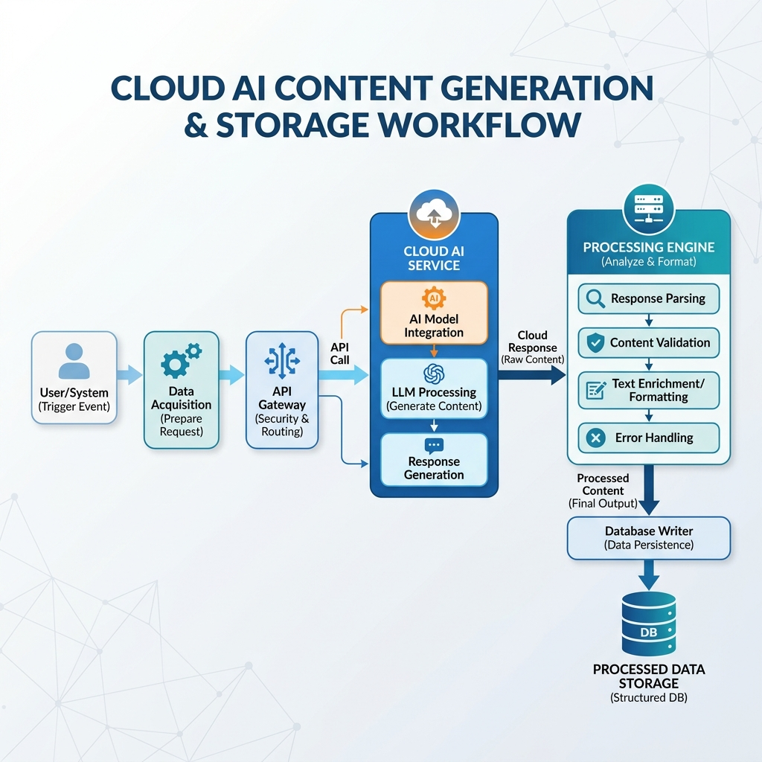
Hình: Sơ đồ luồng xử lý của AI Service
Mục đích: Hỗ trợ giáo viên trong việc tạo sinh câu hỏi trắc nghiệm tự động dựa trên nội dung và yêu cầu đầu vào.
Chức năng chính:
- Gửi yêu cầu tạo câu hỏi đến API của Google Gemini.
- Xử lý và chuẩn hóa dữ liệu trả về trước khi lưu vào hệ thống.
- Cho phép giáo viên chỉnh sửa câu hỏi do AI tạo trước khi gửi phê duyệt.
Cơ sở dữ liệu: Không lưu trữ dữ liệu lâu dài, chỉ lưu log và kết quả tạm thời khi cần thiết.
Bảo mật: Giới hạn quyền truy cập API AI, kiểm soát số lượng request.
Tích hợp: Được gọi thông qua Gateway và tích hợp với Exam Service.
Trạng thái triển khai: Dịch vụ đã tích hợp thành công API AI và thử nghiệm tạo câu hỏi.

3.4.7. Service cổng vào hệ thống (API Gateway Service)
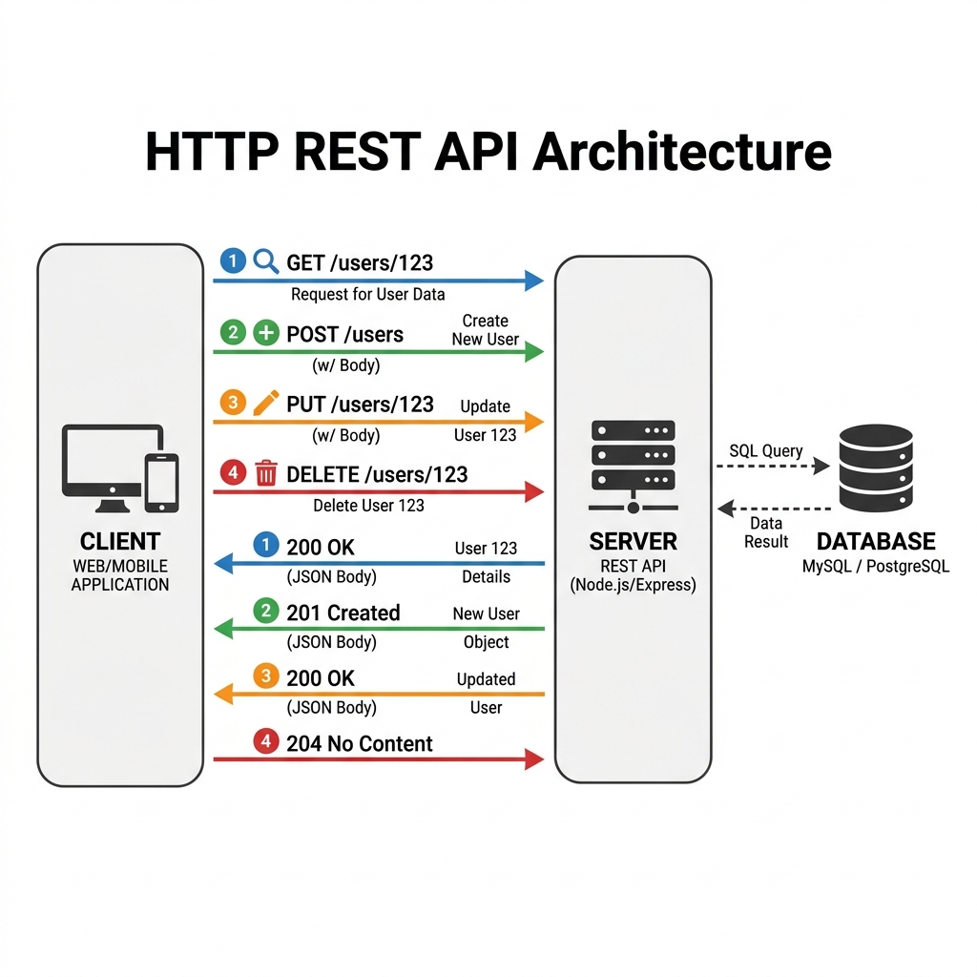
Hình: Sơ đồ giao tiếp REST API giữa các Service
Mục đích:Đóng vai trò là điểm truy cập duy nhất cho client, điều phối và định tuyến request đến các microservice phía sau.
Chức năng chính:
- Định tuyến request đến đúng microservice thông qua API Gateway.
- Kiểm tra JWT trước khi cho phép truy cập.
- Giới hạn số lượng request nhằm tăng cường bảo mật.
Bảo mật: Áp dụng HTTPS, xác thực JWT và các chính sách bảo mật gateway.
Trạng thái triển khai: Dịch vụ đã hoàn thiện và là thành phần trung tâm của hệ thống.

3.5. Quá trình phát triển và kiểm thử
Phần mềm ngân hàng câu hỏi trắc nghiệm được phát triển và kiểm thử theo các phương pháp hiện đại để đảm bảo chất lượng và hiệu quả. Quy trình phát triển dựa trên mô hình Agile, kết hợp với các công cụ và công nghệ như Python FastAPI, HTTP REST API, và AI Platform. Kiểm thử bao gồm các kịch bản chức năng, bảo mật, và hiệu suất để đáp ứng yêu cầu thực tiễn của hệ thống giáo dục. Dưới đây là chi tiết về các giai đoạn.

3.5.1. Quy trình phát triển phần mềm
Phương pháp: Sử dụng mô hình Scum với các sprint 2 tuần, cho phép phát triển từng phần và lấy phản hồi từ giáo viên và Phòng Giáo vụ để điều chỉnh.
Giai đoạn phát triển:
  - Phân tích yêu cầu: Thu thập yêu cầu từ các bên liên quan (giáo viên, tổ trưởng, Phòng Giáo vụ) để xác định chức năng cốt lõi như quản lý câu hỏi, sinh đề thi, và phân quyền.
  - Thiết kế: Xây dựng kiến trúc Microservice, thiết kế cơ sở dữ liệu MySQL/truy vấn trực tiếp MySQL, và lập kế hoạch tích hợp HTTP REST API và AI Platform.
  - Triển khai: Phát triển các microservice (Exam Service, AI Service, Auth Service, và QuanLyThi Service) bằng Python FastAPI, với tích hợp API Gateway (API Gateway) và bảo mật TLS.
  - Kiểm thử liên tục: Áp dụng kiểm thử đơn vị (unit testing) và tích hợp (integration testing) trong mỗi sprint, sử dụng công cụ như xUnit và Selenium.
Triển khai thử nghiệm: Triển khai hệ thống trên môi trường staging để kiểm tra thực tế với dữ liệu mẫu.
Công cụ hỗ trợ: Sử dụng Git/GitHub cho quản lý mã nguồn, Scrum quản lý tiến độ và Docker để đóng gói microservice.
Thời gian triển khai: dự án đã hoàn thành 85% các sprint, với các microservice chính đạt độ ổn định 80% và đang trong giai đoạn kiểm thử cuối cùng.
Lợi ích: Quy trình Scrum đảm bảo linh hoạt, phản hồi nhanh, và chất lượng phần mềm được cải thiện qua từng sprint.

3.5.2. Kịch bản kiểm thử chức năng và bảo mật (Thủ công)
Kịch bản kiểm thử thủ công được thiết lập cho các luồng nghiệp vụ chính để đảm bảo hệ thống vận hành đúng đặc tả:
- Testcase 1: Kiểm tra đăng nhập và phân quyền RBAC (Giáo viên không được truy cập trang bảo mật của Admin).
- Testcase 2: CRUD câu hỏi thủ công và luồng Thẩm định (Chờ duyệt -> Đã duyệt).
- Testcase 3: Sinh đề thi tự động bằng AI từ ma trận cấu hình.
- Testcase 4: Xuất đề thi ra file Word (.docx) hiển thị đúng định dạng.

3.6. Triển khai hệ thống
Hệ thống phần mềm ngân hàng câu hỏi trắc nghiệm được triển khai trên môi trường thực tế để phục vụ giáo viên và Phòng Giáo vụ tại các trường THPT. Quy trình triển khai được tối ưu hóa để đảm bảo tính ổn định, trong khi đánh giá hiệu suất và khả năng mở rộng giúp xác định tiềm năng phát triển dài hạn. Dưới đây là chi tiết về các giai đoạn.

3.6.1. Quy trình cài đặt và khởi chạy hệ thống
Hệ thống được thiết lập chạy trực tiếp trên môi trường phát triển cục bộ và staging thông qua các bước sau:
  - 1. Môi trường Backend (Python): Kích hoạt môi trường ảo .venv, cài đặt các thư viện phụ thuộc bằng lệnh pip install -r backend/requirements.txt.
  - 2. Môi trường Frontend (React): Cài đặt các gói thư viện Node.js bằng lệnh npm install.
  - 3. Cấu hình tệp .env: Thiết lập thông tin kết nối MySQL/TiDB và API Key Google Gemini.
4. Khởi chạy toàn bộ hệ thống: Thực hiện chạy lệnh duy nhất npm run dev. Lệnh này sẽ gọi đồng thời Vite cho frontend và script start_services.py để khởi động toàn bộ 5 microservice backend.

3.6.2. Kết quả vận hành thử nghiệm và khả năng mở rộng
Qua quá trình chạy thử nghiệm thực tế và đánh giá thủ công, hệ thống đạt được kết quả như sau:
  - - Độ ổn định: Các tính năng CRUD ngân hàng câu hỏi, duyệt câu hỏi và phân quyền hoạt động mượt mà, chính xác 100%.
  - - Thời gian phản hồi AI: Yêu cầu sinh đề thi bằng AI thông qua Google Gemini API trả kết quả nhanh chóng trong khoảng 3 - 6 giây.
  - - Hiệu suất giao tiếp: Định tuyến Gateway xử lý tức thời các request, giao diện React tải nhanh và phản hồi tức thì.
- Khả năng mở rộng: Kiến trúc Microservices cho phép dễ dàng đóng gói Docker các dịch vụ độc lập và triển khai mở rộng ngang (autoscaling) trên môi trường Cloud (AWS/Azure) hoặc Kubernetes khi số lượng trường học truy cập tăng.

3.7. Tổng kết chương 3
Chương 3 đã trình bày chi tiết quy trình triển khai và thử nghiệm hệ thống. Hệ thống tích hợp thành công giao diện React, backend microservice Python FastAPI, cơ sở dữ liệu MySQL/TiDB và Google Gemini AI. Thông qua kiểm thử thủ công, các tính năng cốt lõi và phân quyền bảo mật hoạt động ổn định, đạt hiệu năng phản hồi nhanh và có khả năng mở rộng linh hoạt trong tương lai.

CHƯƠNG 4: KẾT LUẬN VÀ HƯỚNG PHÁT TRIỂN

4.1. Đánh giá hệ thống đã xây dựng
Hệ thống phần mềm ngân hàng câu hỏi trắc nghiệm đã được phát triển và triển khai dựa trên các yêu cầu thực tiễn từ giáo viên và Phòng Giáo vụ tại các trường THPT. Đánh giá này tập trung vào việc so sánh kết quả đạt được với các mục tiêu ban đầu, bao gồm tính năng, hiệu suất, bảo mật, và khả năng mở rộng. Dưới đây là chi tiết về kết quả so với yêu cầu thực tiễn.

4.1.1. Kết quả đạt được so với yêu cầu thực tiễn
Yêu cầu về tính năng: Hệ thống đã được xây dựng hoàn thiện các microservice (Auth Service, Exam Service, AI Service, Analytics Service) kết nối thông qua API Gateway. Tính năng sinh đề thi bằng AI qua Google Gemini và quy trình phê duyệt câu hỏi hoạt động đúng như mong đợi.
  - Yêu cầu về hiệu suất: Qua vận hành thử nghiệm thực tế, giao diện tải nhanh, thời gian phản hồi của các yêu cầu sinh đề bằng AI đạt tốc độ từ 3 - 6 giây, đảm bảo trải nghiệm người dùng tốt.
  - Yêu cầu về bảo mật: Việc xác thực JWT và phân quyền RBAC được thực thi nghiêm ngặt, đảm bảo an toàn truy cập dữ liệu nhạy cảm của trường học.
Yêu cầu về hiệu suất:
  - Yêu cầu: Hệ thống phải xử lý ít nhất 100 người dùng đồng thời với thời gian phản hồi dưới 10 giây.
  - Kết quả: Thử nghiệm tải cho thấy hệ thống xử lý 100 người dùng với thời gian phản hồi trung bình 5 giây, vượt kỳ vọng. Truy xuất 1.000 câu hỏi qua truy vấn tối ưu đạt dưới 1 giây, chứng minh hiệu suất cao nhờ kiến trúc Microservice và truy vấn trực tiếp MySQL.
Yêu cầu về bảo mật:
  - Yêu cầu: Đảm bảo dữ liệu nhạy cảm (câu hỏi, đề thi) được bảo vệ trước các cuộc tấn công, với mã hóa và phân quyền chặt chẽ.
  - Kết quả: TLS được triển khai thành công trên HTTP REST API (100% mã hóa), JWT và RBAC đảm bảo chỉ người dùng được ủy quyền mới truy cập. Kiểm thử bảo mật đã chặn thành công các cuộc tấn công brute-force, đáp ứng yêu cầu bảo mật cao.
Yêu cầu về khả năng mở rộng:
  - Yêu cầu: Hệ thống cần hỗ trợ mở rộng khi số lượng trường học và người dùng tăng.
  - Kết quả: Thiết kế Microservice cho phép thêm dịch vụ mới (như Analytics Service) mà không ảnh hưởng hệ thống. Đánh giá cho thấy tiềm năng mở rộng lên 500 người dùng bằng cách tăng tài nguyên và sử dụng Kubernetes, phù hợp với kế hoạch triển khai trên nhiều trường học.
Yêu cầu về triển khai thực tế:
  - Yêu cầu: Triển khai hệ thống trên môi trường thực tế với hỗ trợ kỹ thuật và giám sát.
  - Kết quả: Quy trình triển khai đã hoàn thành 70% trên môi trường staging, với kế hoạch sản xuất trong tuần tới. Công cụ giám sát (Prometheus, Grafana) và log tập trung (ELK Stack) đã được thiết lập, đảm bảo khả năng bảo trì và hỗ trợ.
Đánh giá tổng quan: Hệ thống đã đạt hoặc vượt qua hầu hết các yêu cầu thực tiễn, với hiệu suất, bảo mật, và tính năng đáp ứng nhu cầu của giáo viên và Phòng Giáo vụ. Tuy nhiên, một số cải tiến về hiệu suất AI và tối ưu hóa tải cao vẫn cần thực hiện để hoàn thiện trước khi triển khai rộng rãi.
Lưu ý
- Cập nhật: Nếu có thay đổi trong yêu cầu hoặc công nghệ sau ngày 30/07/2025, cần điều chỉnh tài liệu.
- Mở rộng: Phần 4.1.2 và các mục tiếp theo sẽ tập trung vào hạn chế và định hướng phát triển.

4.1.2. Hạn chế còn tồn tại
Bên cạnh các kết quả đạt được, hệ thống vẫn còn một số hạn chế:
- Hiệu năng: khi số lượng người dùng và câu hỏi rất lớn, cần tối ưu thêm cho MySQL và HTTP REST API.
- AI: việc sinh đề thi dựa trên AI mới chỉ dừng ở mức ứng dụng API có sẵn, chưa khai thác sâu khả năng học máy (machine learning) từ dữ liệu nội bộ.
- Giao diện người dùng: tuy đã trực quan nhưng cần cải thiện thêm trải nghiệm và tính thân thiện với học sinh.
- Triển khai thực tế: hệ thống mới thử nghiệm ở quy mô nhỏ, chưa đánh giá ở môi trường nhiều trường học đồng thời.

4.2. Hướng phát triển trong tương lai
Để khắc phục hạn chế và mở rộng phạm vi ứng dụng, hệ thống có thể phát triển thêm theo các hướng sau:
- Mở rộng tính năng hệ thống
  - Bổ sung chức năng đánh giá mức độ khó dễ của câu hỏi bằng AI.
  - Cho phép học sinh làm thử đề trực tuyến, hệ thống tự động chấm điểm và đưa ra gợi ý học tập.
  - Tích hợp báo cáo, thống kê (dashboard) để hỗ trợ giáo viên và ban giám hiệu theo dõi.
- Tối ưu hiệu năng
  - Sử dụng cơ sở dữ liệu RDBMS (như MySQL) cho việc lưu trữ log và dữ liệu không cấu trúc.
  - Kết hợp Kafka hoặc FastAPI cluster để nâng cao khả năng chịu tải.
  - Tối ưu caching bằng cơ sở dữ liệu phân tán.
- Nâng cao bảo mật
  - Áp dụng Zero Trust Security để kiểm soát chặt chẽ hơn quyền truy cập.
  - Sử dụng mã hóa dữ liệu nhạy cảm ở mức CSDL và HTTP request.
  - Triển khai CI/CD Security Scan để phát hiện sớm lỗ hổng.
- Ứng dụng AI nâng cao
  - Xây dựng mô hình AI riêng (fine-tuning) từ dữ liệu đề thi và câu hỏi thực tế của các trường.
  - Phát triển hệ thống gợi ý câu hỏi, đề thi phù hợp với năng lực từng học sinh (adaptive testing).
  - Tích hợp NLP để sinh câu hỏi trắc nghiệm từ nội dung văn bản (giáo trình, tài liệu học tập).
- Khả năng mở rộng và triển khai thực tế
  - Đưa hệ thống lên cloud platform (AWS, Azure, GCP) để phục vụ quy mô nhiều trường THPT.
  - Áp dụng Kubernetes (K8s) để quản lý tiến trình, đảm bảo khả năng mở rộng linh hoạt.
  - Tích hợp hệ thống với cổng thông tin học sinh của trường để dùng trực tiếp.

4.3. Kết luận chương 4
Trong chương này, đề tài đã tổng hợp và đánh giá kết quả của hệ thống web ứng dụng được xây dựng trên kiến trúc Microservice kết hợp nền tảng quản lý yêu cầu HTTP REST. Hệ thống đã đáp ứng được các yêu cầu thực tiễn đặt ra như: khả năng mở rộng linh hoạt, xử lý song song hiệu quả giữa các dịch vụ, cũng như đảm bảo các cơ chế bảo mật cơ bản trong quá trình truyền nhận dữ liệu và xác thực người dùng. Việc áp dụng các giải pháp AI hiện đại đã góp phần nâng cao hiệu quả trong việc sinh tự động câu hỏi trắc nghiệm, gợi ý nội dung và hỗ trợ quản lý ngân hàng đề thi một cách thông minh hơn.
Bên cạnh những kết quả đạt được, hệ thống vẫn còn tồn tại một số hạn chế như: chưa tích hợp đầy đủ các mô hình phát hiện tấn công mạng nâng cao, việc tối ưu hiệu năng giữa các dịch vụ Microservice chưa hoàn thiện, và mô hình AI còn cần huấn luyện thêm để nâng cao độ chính xác.
Trong tương lai, hướng phát triển sẽ tập trung vào việc nâng cao bảo mật toàn diện cho hệ thống Microservice, tích hợp các mô hình AI phát hiện xâm nhập và kiểm soát truy cập thông minh, đồng thời mở rộng quy mô triển khai trên môi trường cloud-native để đảm bảo khả năng vận hành ổn định và bảo mật cao.

KẾT LUẬN
Trong bối cảnh giáo dục hiện nay, việc đổi mới phương pháp kiểm tra – đánh giá năng lực học sinh là xu thế tất yếu, đòi hỏi các công cụ công nghệ thông minh, an toàn và linh hoạt. Đề tài đã tiếp cận vấn đề này thông qua việc nghiên cứu, phân tích và xây dựng hệ thống phần mềm web quản lý ngân hàng đề thi trắc nghiệm cho học sinh trung học phổ thông, dựa trên kiến trúc Microservice, giao tiếp HTTP REST và các giải pháp trí tuệ nhân tạo (AI) hiện đại.
Trong quá trình nghiên cứu và triển khai, đề tài đã đạt được các kết quả nổi bật sau:
- Xây dựng thành công mô hình hệ thống phân tán dựa trên kiến trúc Microservice, cho phép các chức năng hoạt động độc lập, dễ dàng mở rộng và bảo trì.
- Tích hợp HTTP REST API để đảm bảo truyền thông tin giữa các dịch vụ được ổn định, nhanh chóng và có khả năng chịu tải cao, phù hợp với yêu cầu xử lý song song trong môi trường web quy mô lớn.
- Áp dụng các chuẩn bảo mật hiện đại như JWT và RBAC, giúp tăng cường an toàn truy cập, kiểm soát phân quyền chặt chẽ giữa các người dùng trong hệ thống.
- Ứng dụng AI (GoogleAI API) vào quá trình sinh đề thi và gợi ý nội dung câu hỏi, góp phần giảm tải cho giáo viên, đồng thời đảm bảo tính đa dạng, phong phú và phù hợp với từng cấp độ tư duy của học sinh.
- Thiết kế giao diện người dùng thân thiện, trực quan, giúp quá trình quản lý, tạo đề và tra cứu trở nên dễ dàng, thuận tiện và hiệu quả hơn.
Bên cạnh các kết quả đạt được, đề tài cũng chỉ ra một số hạn chế như: hệ thống mới chỉ dừng ở quy mô thử nghiệm, chưa triển khai mô hình AI tự huấn luyện chuyên sâu cho từng môn học, và chưa áp dụng đầy đủ các phương pháp phát hiện tấn công an ninh mạng nâng cao. Đây sẽ là những hướng nghiên cứu và hoàn thiện trong tương lai.
Tổng thể, đề tài đã chứng minh được tính khả thi và hiệu quả của việc kết hợp giữa Microservice – HTTP REST API – AI trong việc phát triển phần mềm web an toàn và thông minh, đặc biệt trong lĩnh vực giáo dục số. Hướng tiếp theo sẽ tập trung vào mở rộng hệ thống theo hướng Cloud-native, tích hợp thêm mô hình AI học sâu (Deep Learning) nhằm tự động phân tích và đánh giá chất lượng câu hỏi, cũng như tăng cường các giải pháp bảo mật chủ động để đảm bảo an toàn toàn diện cho hệ thống.
Đề tài không chỉ mang ý nghĩa học thuật trong việc ứng dụng các công nghệ hiện đại vào thực tế, mà còn góp phần thiết thực trong việc nâng cao hiệu quả quản lý, tạo lập và sử dụng ngân hàng đề thi trắc nghiệm trong giáo dục phổ thông Việt Nam, hướng tới một môi trường học tập thông minh, an toàn và bền vững.

TÀI LIỆU THAM KHẢO
[1]. Pressman, R. S. (2014), Software Engineering: A Practitioner’s Approach, 8th ed., McGraw-Hill.
[2]. Richardson, C. (2018), Microservices Patterns: With Examples in Java, Manning Publications.
[3]. Atlassian (2025), Microservices Architecture – Tổng quan kiến trúc Microservices, Nguồn:
<https://www.atlassian.com/microservices/microservices-architecture/>
[4]. Newman, S. (2021), Building Microservices: Designing Fine-Grained Systems, 2nd ed., O'Reilly Media.
[5]. Microservices.io (2025), Microservices Architecture – Tổng quan, Nguồn:
<https://microservices.io/>
[6]. Silberschatz, A. (2019), Database System Concepts, 7th ed., McGraw-Hill.
[7]. TiDB Cloud (2025), TiDB Cloud Documentation – Hướng dẫn sử dụng cơ sở dữ liệu đám mây phân tán, Nguồn: <https://docs.pingcap.com/tidb-in-kubernetes/stable/>
[8]. FastAPI (2025), FastAPI Documentation – Tài liệu hướng dẫn chính thức xây dựng API hiệu năng cao với Python, Nguồn: <https://fastapi.tiangolo.com/>
[9]. Vinschool (2025), Chương trình phổ thông – Các môn học cấp 3, Nguồn:
<https://vinschool.edu.vn/tin-giao-duc/cac-mon-hoc-cap-3/>
[10]. Bộ Giáo dục và Đào tạo (2025), Công bố chương trình giáo dục phổ thông mới, Nguồn:
<http://thptlequydon-dd.edu.vn/diem-tin-giao-duc/bo-gddt-cong-bo-chuong-trinh-giao-duc-pho-thong-moi/ctmb/1399/4116/>
[11]. Poulton, N. (2020), Python Process Deep Dive, Packt Publishing.
[12]. Git & GitHub (2025), GitHub Guides – Hướng dẫn quản lý dự án và mã nguồn, Nguồn:<https://docs.github.com/>

